2001年
A题 血管的三维重建
断面可用于了解生物组织、器官等的形态。例如，将样本染色后切成厚约1μ m的切片，在显微镜下观察该横断面的组织形态结构。如果用切片机连续不断地将样本切成数十、成百的平行切片， 可依次逐片观察。根据拍照并采样得到的平行切片数字图象，运用计算机可重建组织、器官等准确的三维形态。
假设某些血管可视为一类特殊的管道，该管道的表面是由球心沿着某一曲线（称为中轴线）的球滚动包络而成。例如圆柱就是这样一种管道，其中轴线为直线，由半径固定的球滚动包络形成。
现有某管道的相继100张平行切片图象，记录了管道与切片的交。图象文件名依次为0.bmp、1.bmp、…、 99.bmp，格式均为BMP，宽、高均为512个象素（pixel）。为简化起见，假设：管道中轴线与每张切片有且只有一个交点；球半径固定；切片间距以及图象象素的尺寸均为1。
取坐标系的Z轴垂直于切片，第1张切片为平面Z=0，第100张切片为平面Z=99。Z=z切片图象中象素的坐标依它们在文件中出现的前后次序为
（-256，-256，z），（-256，-255，z），…（-256，255，z），
（-255，-256，z），（-255，-255，z），…（-255，255，z），
……
（ 255，-256，z），（ 255，-255，z），…（255，255，z）。
试计算管道的中轴线与半径，给出具体的算法，并绘制中轴线在XY、YZ、ZX平面的投影图。
第2页是100张平行切片图象中的6张，全部图象请从网上下载。（见附件）
关于BMP图象格式可参考：
1. 《Visual C++数字图象处理》第12页2.3.1节。何斌等编著，人民邮电出版社，2001年4月。
2. 《matlab图象处理》

- 假设血管血流通畅，不影响血管表面的变形，血管半径处处相等；
- 假设样本染色不影响血管表面形状变化；
- 假设血管呈现螺旋状，不存在在垂直Z轴方向重叠；
- 假设切片面上下表面之间的间距对内切圆圆心的影响为0；

1、在三维坐标系中，Z轴所在位置1个单位长度视为1μm，则切片面之间间距视为一个单位长度，其中切片面的圆心与半径视为此单位长度中的圆心与半径；
2、三维坐标系中X与Y轴单位长度视为一个像素点，并且换算为μm进行计算；
3、血管切片轮廓最大内切圆圆心为切片面与中轴线的交点；
4、最大内切圆半径为切片面与中轴线交点所在血管截面的半径；
5、XOY平面按照512像素*512像素表示半径与圆点所在位置；
6、100组交点拟合所得曲线为血管中轴线所在曲线；
7、100组所得半径均值作为血管半径；
- 利用中轴线函数，计算绘制中轴线在XY，YZ，XZ平面的投影图；

切片在对血管进行切片的时候必定与中轴线相交于一点，此点所在血管垂直截面与切片面有一定角度，但是在切片面上所呈现的即为切片面轮廓的最大内切圆；
当中轴线与切片面之间的角度越接近于0，则切片面面积越小；当中轴线与切片面之间的角度月接近于180，切片面面积越大，但是切片面总是存在轮廓的最大内切圆，不影响中轴线与切片面之间的交点，亦不影响对血管半径以及中轴线位置的计算。

CP：表示切片面内切圆圆心所在位置，亦是中心轴所在位置；
O(x，y，z)：表示中心轴在三维坐标系中的函数；
LK：存放图形中切片轮廓点；
GJ：存放图形中切片骨架点；
R：表示血管半径；
JL：存放骨架上点到轮廓点之间的距离；
S：表示骨架上点到轮廓上各点之间距离的最小值；
R(k)：表示骨架各点到轮廓之间距离的最大值；
P:存放所有中心点X，Y，Z以及半径R的值；
Xi：(i=0,1,2,3...99)表示血管中心轴在X轴上的投影位置；
Yi：(i=0,1,2,3...99)表示血管中心轴在X轴上的投影位置；
Zi：(i=0,1,2,3...99)表示血管中心轴在X轴上的投影位置；
W(x，y，z，r)：表示血管在三维坐标系中的函数；
F(x，y)：表示中心轴在XOY平面上的投影函数；
G(x，z)：表示中心轴在XOZ平面上的投影函数；
H(y，z)：表示中心轴在YOZ平面上的投影函数；

模型分析：
在对血管三维函数确定的过程中，首先要确定中心轴的函数以及血管半径的求解。其中在中心轴确定的时候，首先要确定每个切片面与血管中心轴的交点，即切片面所形成的轮廓的内切圆的圆心，其中产生的误差也在对圆心的求解的时候，在确定圆心的时候，切片面上下表面之间的距离、原切片面的数据以及求内切圆的方式产生了圆心的误差。
利用原中心轴求解其在XOY，XOZ，YOZ平面的投影，求解中心轴函数的时候，切片面上下表面之间的距离会影响中心轴理论值与实测值之间的误差，从而会影响在XOY，XOZ，YOZ平面的投影函数。
问题一分析：
1、在三维坐标系中，Z轴所在位置1个单位长度视为1μm，则切片面之间间距视为一个单位长度，其中切片面的圆心与半径视为此单位长度中的圆心与半径；
2、三维坐标系中X与Y轴单位长度视为一个像素点，并且换算为μm进行计算；
3、血管切片轮廓最大内切圆圆心为切片面与中轴线的交点；
4、最大内切圆半径为切片面与中轴线交点所在血管截面的半径；
5、XOY平面按照512像素*512像素表示半径与圆点所在位置；
6、100组交点拟合所得曲线为血管中轴线所在曲线；
7、100组所得半径均值作为血管半径；
问题二分析：
中轴线函数表示的是一个三维函数，其中有三个变量影响函数的变化，取其中两两变量计算函数，计算绘制中轴线在XY，YZ，XZ平面的投影图；

摘要：
三维图像建立模型，函数拟合，

模型的建立与求解：
模型检验：

files = dir(fullfile('C:\Users\86155\Documents\附件A题bmp\','*.bmp')); %以bmp格式读取文件
p = length(files);%p为图片的个数
CP=zeros(100,2);%中心点坐标
R=zeros(100,1);%血管半径
for k = 1:p
A = imread(strcat('C:\Users\86155\Documents\附件A题bmp\',files(k).name));%文件里面的图片转换为A（0白，1黑矩阵）
%disp(strcat('C:\Users\Administrator\Desktop\sd\',files(k).name)) %打印文件路径
% imshow(A)

%转换 ：将0转为1，1转为0
for i=1:512
for j=1:512
if A(i,j)==0
A(i,j)=1;
else
A(i,j)=0;
end
end
end

GJ=bwmorph(A,'skel',inf);%提取图形骨架
B=im2bw(A);
LK=bwperim(B);%C是轮廓
[x0,y0]=find(LK);%找到轮廓的点
[a0,b0]=find(GJ);%找到骨架的点

m=length(a0);%m为骨架点的数量
n=length(x0);%n为轮廓的点的数量
S=zeros(m,1);%s存放的是骨架上面的点到轮廓上的各个点的距离的最小值
JL=zeros(n,1);%存放骨架到轮廓点的距离

for i=1:m
for j=1:n
JL(j)=sqrt((a0(i)-x0(j))^2+(b0(i)-y0(j))^2); 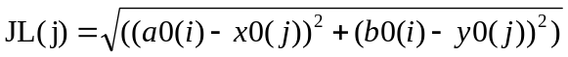
end
S(i)= min(JL);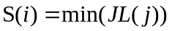

end
R(k)=max(S);%r为所有骨架到轮廓点的各个距离的最大值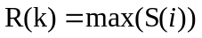
G=find(S==R(k));%G中存的是再各个距离中找到表示最大距离的点并返回
H=G(1);%H中存放G里面的每个点的位置
Ox=a0(H);
Oy=b0(H);
O=[Ox,Oy];%g，h用来表示点的坐标
CP(k,:)=O;%将各个点的坐标返回到表示中心点的矩阵里面，k每变一次就执行一次
end
z=0:99;
P=[CP z' R] %p中存放的是中心点的x，y，z，以及半径r的所有值

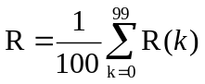
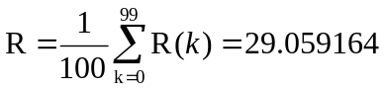

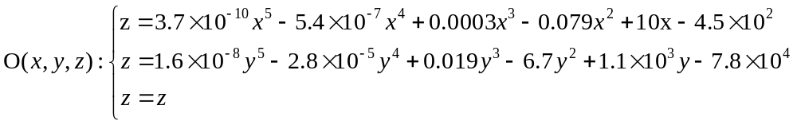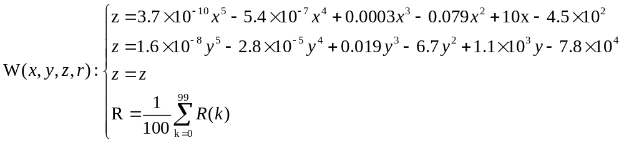

问题二的建立与求解：
由第一问求解可知，得到骨架上的各点与轮廓点之间的最短距离后，选取所有最短距离中的最长距离，即为切片面内最大内切圆半径R，利用G对各切片面上最大半径对应的各骨架上的点进行纪录，并且将对应的骨架点转化为二维坐标，用矩阵H纪录；最大半径所对应的各骨架点为切片面与中轴线的交点，记作内切圆圆心O。若要进行下一步运算，需将矩阵H中的每个圆心坐标点提取并赋值；
并且将提取出来的坐标点返回至表示中心点的矩阵CP中，便于运算。其中k每循环一次，输出一组数据，遍历100组图片后可得到100组数据。
将上述所得100组数据进行三维拟合，得出中轴线函数O(x,y,z)：拟合 光滑
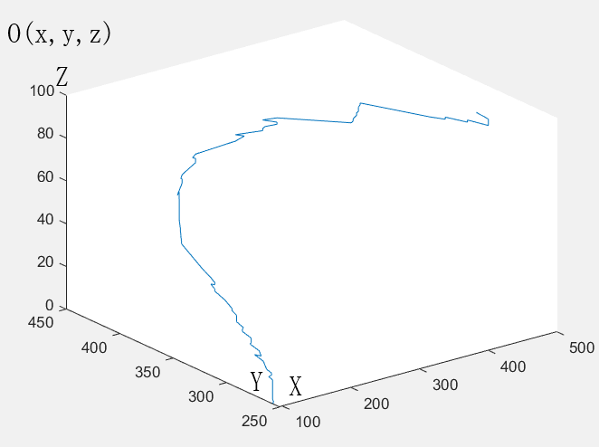
将100组数据所包含的中心点以及所得血管半径进行计算，得出血管相关表达式W(x,y,z,r)：
问题三模型的建立与求解：
在中心点矩阵中依次将X轴Y轴坐标、X轴Z轴坐标、Y轴Z轴坐标的数据提取，拟合得到对应的函数表达式并绘制图像，即可得到中轴线在XOY，XOZ，YOZ三平面中的投影图：
- 中轴线在XOY平面的投影以及函数表达式F(x,y)：
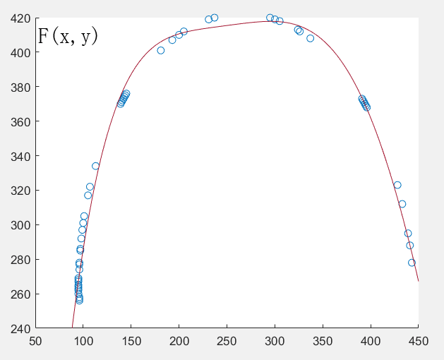
- 中轴线在XOZ平面的投影以及函数表达式G(x,z)：
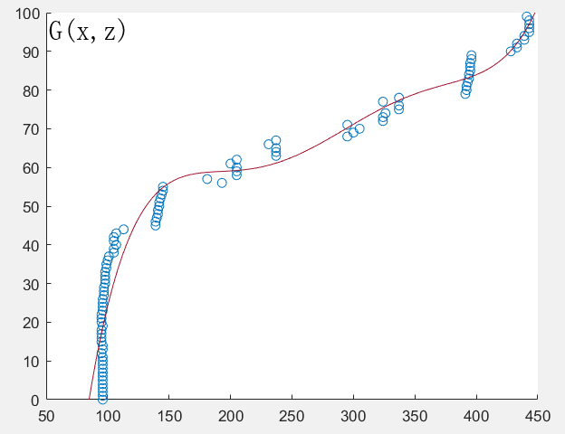
- 中轴线在YOZ平面的投影以及函数表达式H(y,z)：
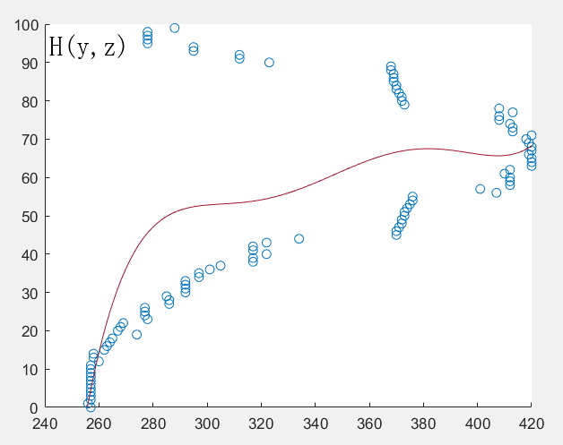
模型评价：
优点：此模型用MATLAB软件进行图片与数据之间的转换，方便快捷；
对半径进行均值求解，所得数据具有半径代表性；
对数据进行函数拟合，可直观了解血管在三平面中的投影图；
缺点：对数据进行五次拟合，所得函数以及图像与理论值存在较大误差；
模型检验缺少与原切片面的图像对比，数据缺少检验性；
模型推广：
此模型是针对血管进行切片处理研究，所得模型处理方法可针对医学方向对软组织进行分层处理研究，在生物领域，可对生物标本进行三维模拟处理，在研究化石时，可对不同层的化石进行研究，从而模拟化石原生物，进行处理。
三维模拟模型，在针对于灾害救援时，可对于废墟进行原物还原，从而制定最优救援方案。

